Nikdy není příliš pozdě!
Řada proti vráskám It’s never too late vítá novinky

Nikdy není příliš pozdě na mladší vzhled pleti! Oblíbená řada proti vráskám It’s never too late se nyní rozšiřuje o dva nové produkty. K Pleťovému krému proti vráskám, Očnímu balzámu proti vráskám a Aktivnímu toniku se přidávají Sérum proti vráskám a Anti-Age tělová pěna, které pomocí Matrixylu aktivují opravné procesy kůže a stimulují produkci kolagenu.
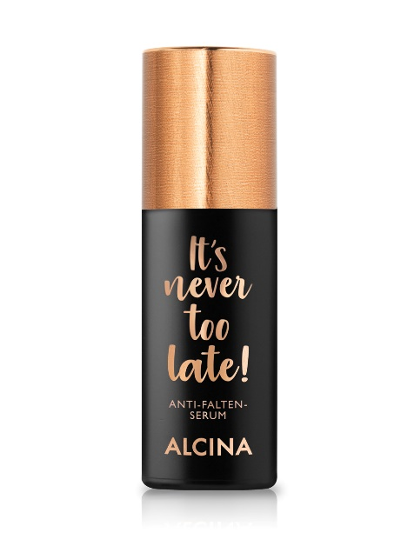
Novinka: Sérum proti vráskám
- Silný koncentrát pro mladší vzhled

Nové Sérum proti vráskám obsahuje Matrixyl, který proniká hluboko do kožních vrstev, kde aktivuje vlastní opravné procesy kůže a zároveň stimuluje produkci kolagenu. Redukuje vrásky a pokožka díky němu získává pružnost a pevnost. Obsažený panthenol pak zlepšuje vlhkostní rovnováhu a zajišťuje vitálnější a odolnější pleť. Podporuje metabolismus kožních buněk a jejich optimální zásobování důležitými živinami. Pro ještě lepší výsledek jej kombinujte s Pleťovým krémem proti vráskám z řady It’s never too late. Na smíšenou nebo lehce mastnou pleť se však dá použít samostatně.
Použití: Každé ráno a večer naneste na vyčištěný obličej. V případě potřeby použijte ještě pleťový krém.
Doporučená prodejní cena: 880 Kč / 32,95 €
Obsah: 30 ml

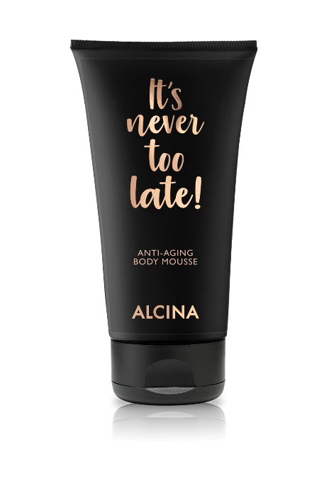
Novinka: Anti-Age tělová pěna
- Zpevňující tělový krém

Nová Anti-Age tělová pěna představuje efektivní péči o pokožku těla. Zaujme výjimečnou pěnovou texturou, která pokožce dodá potřebnou hydrataci a napomáhá k regeneraci kožních buněk. Obsahuje Matrixyl podporující vlastní opravné procesy v pokožce, cupuacu máslo, které posiluje přirozenou ochrannou bariéru kůže a zabraňuje jejímu vysoušení, a vitamin E, silný antioxidant účinný v boji s volnými radikály. Pěna se krásně rozprostře po pokožce, rychle se vstřebává a nelepí.
Doporučená prodejní cena: 400 Kč / 14,95 €
Obsah: 150 ml
K dostání v salonech spolupracujících se značkou ALCINA od listopadu 2019.

Z řady It’s never too late už znáte:
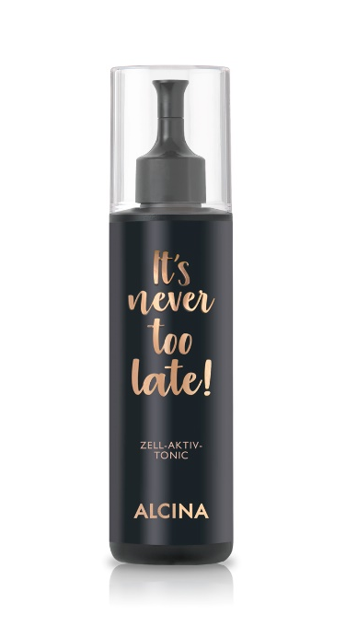
Nově i ve větším balení: Aktivní tonikum
- Čistí pleť a redukuje vrásky

Aktivní tonikum z řady It’s never too late se o krásu pleti stará hned několika způsoby. Zajišťuje odstranění suchých šupinek i přebytečného mazu a lesku z pleti, aby do ní mohly pečující produkty lépe pronikat a účinkovat. Díky obsaženým ovocným kyselinám stimuluje kožní buňky k rychlejší regeneraci. Účinně redukuje vrásky, milia i pigmentové skvrny, zmenšuje póry a zároveň také zlepšuje schopnost pokožky vázat vodu. K původnímu 50ml balení se nyní přidává i větší, 125ml.

Doporučená prodejní cena: 105 Kč / 250 Kč / 3,95 € / 8,95 €
Obsah: 50 ml / 125 ml

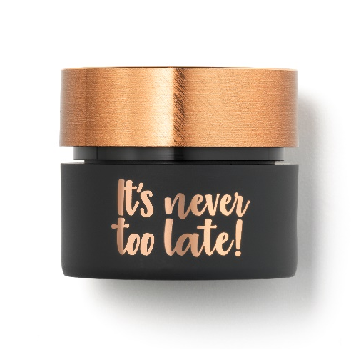
Pleťový krém proti vráskám
• Povzbuzuje unavené kožní buňky

Krém proti vráskám je přímo nabitý účinnými látkami zajišťujícími vitální a mladistvější vzhled pleti. Matrixyl kolagen aktivuje přirozený regenerační proces kůže, vyhlazuje vrásky a zlepšuje elasticitu pokožky, koenzym Q10 zajišťuje zdravý růst kůže a vitamín E zabraňuje další tvorbě vrásek a zvyšuje hydrataci. Studie prokazují omlazení pleti o 5,5 roku při každodenním používání po dobu dvou měsíců.

Doporučená prodejní cena: 1 100 Kč / 39,95 €

Obsah: 50 ml
Oční balzám proti vráskám
• Intenzivní péče pro jemnou pokožku očního okolí

Oční okolí si zaslouží výjimečnou péči, neboť první vrásky často vznikají právě tam. Oční balzám se pomocí komplexu Aquarich a bambuckého másla stará o intenzivní hydrataci, pečuje o namáhanou pokožku, redukuje vrásky způsobené suchostí pleti a mimikou a zároveň pleť chrání před dalším stárnutím v důsledku vlivů vnějšího prostředí.

Doporučená prodejní cena: 600 Kč / 21,95 €
Obsah: 15 ml

